

**ŠUMARSKI FAKULTET**

**KATEDRA PRIMARNE PRERADE DRVETA**

**ELABORAT IZ**

**FURNIRA I SLOJEVITIH PLOČA**

**2020/21.**

**Student: Overio:**

**Ana Vladisavljević17/2017**

**Sečeni furnir**

**Ljušteni furnir**

**Uputstvo za izradu elaborata**

1. Svaki list ima okvir (istuširan) koji je od leve strane lista udaljen 25 mm, a od ostalih po 5 mm. U vrhu se nalazi zaglavlje u koje se upisuje naslov zadatka, broj zadatka i broj lista u okviru datog zadatka. **Poslednji list svakog zadatka ima i donje zaglavlje** u koje se upisuje datum izrade, potpis studenta, datum overe zadatka i potpis asistenta.

2. Tekst se mora pisati čitko, štampanim slovima.

3. Tekst se može pisati hemijskom olovkom, mastilom ili na računaru.

4. Tekst ne sme da prelazi **zamišljenu** unutrašnju marginu (1 cm od spoljašnje margine).

5. Tekst mora da bude pisan vodoravno, paralelno sa zaglavljima.

6. Svi crteži obavezno sa sledećim skokom debljine linija:

- 0.25 (0.3) mm - kotiranje

- 0.5 mm - okvir crteža i isprekidane linije

- 0.7 (0.8) mm - glavna puna linija

Kotiranje prema pravilima tehničkog crtanja.

7. Formula mora imati **naimenovanje** i piše se kako je prikazano u primeru:



Osnovna formula, proračun i rezultat daju se **kao zasebne celine**.

8. Crteže većih formata saviti na format A4 na način koji je prikazan na slici (strana 2). Svi crteži moraju biti potpisani.

Zadatak

List

1

1

NASLOV ZADATKA

V – zapremina trupca(m3);

d - prečnik trupca na

sredini dužine (m);

l - dužina trupca (m)

1

Zadatak

Overio

Datum

Crtao

Datum

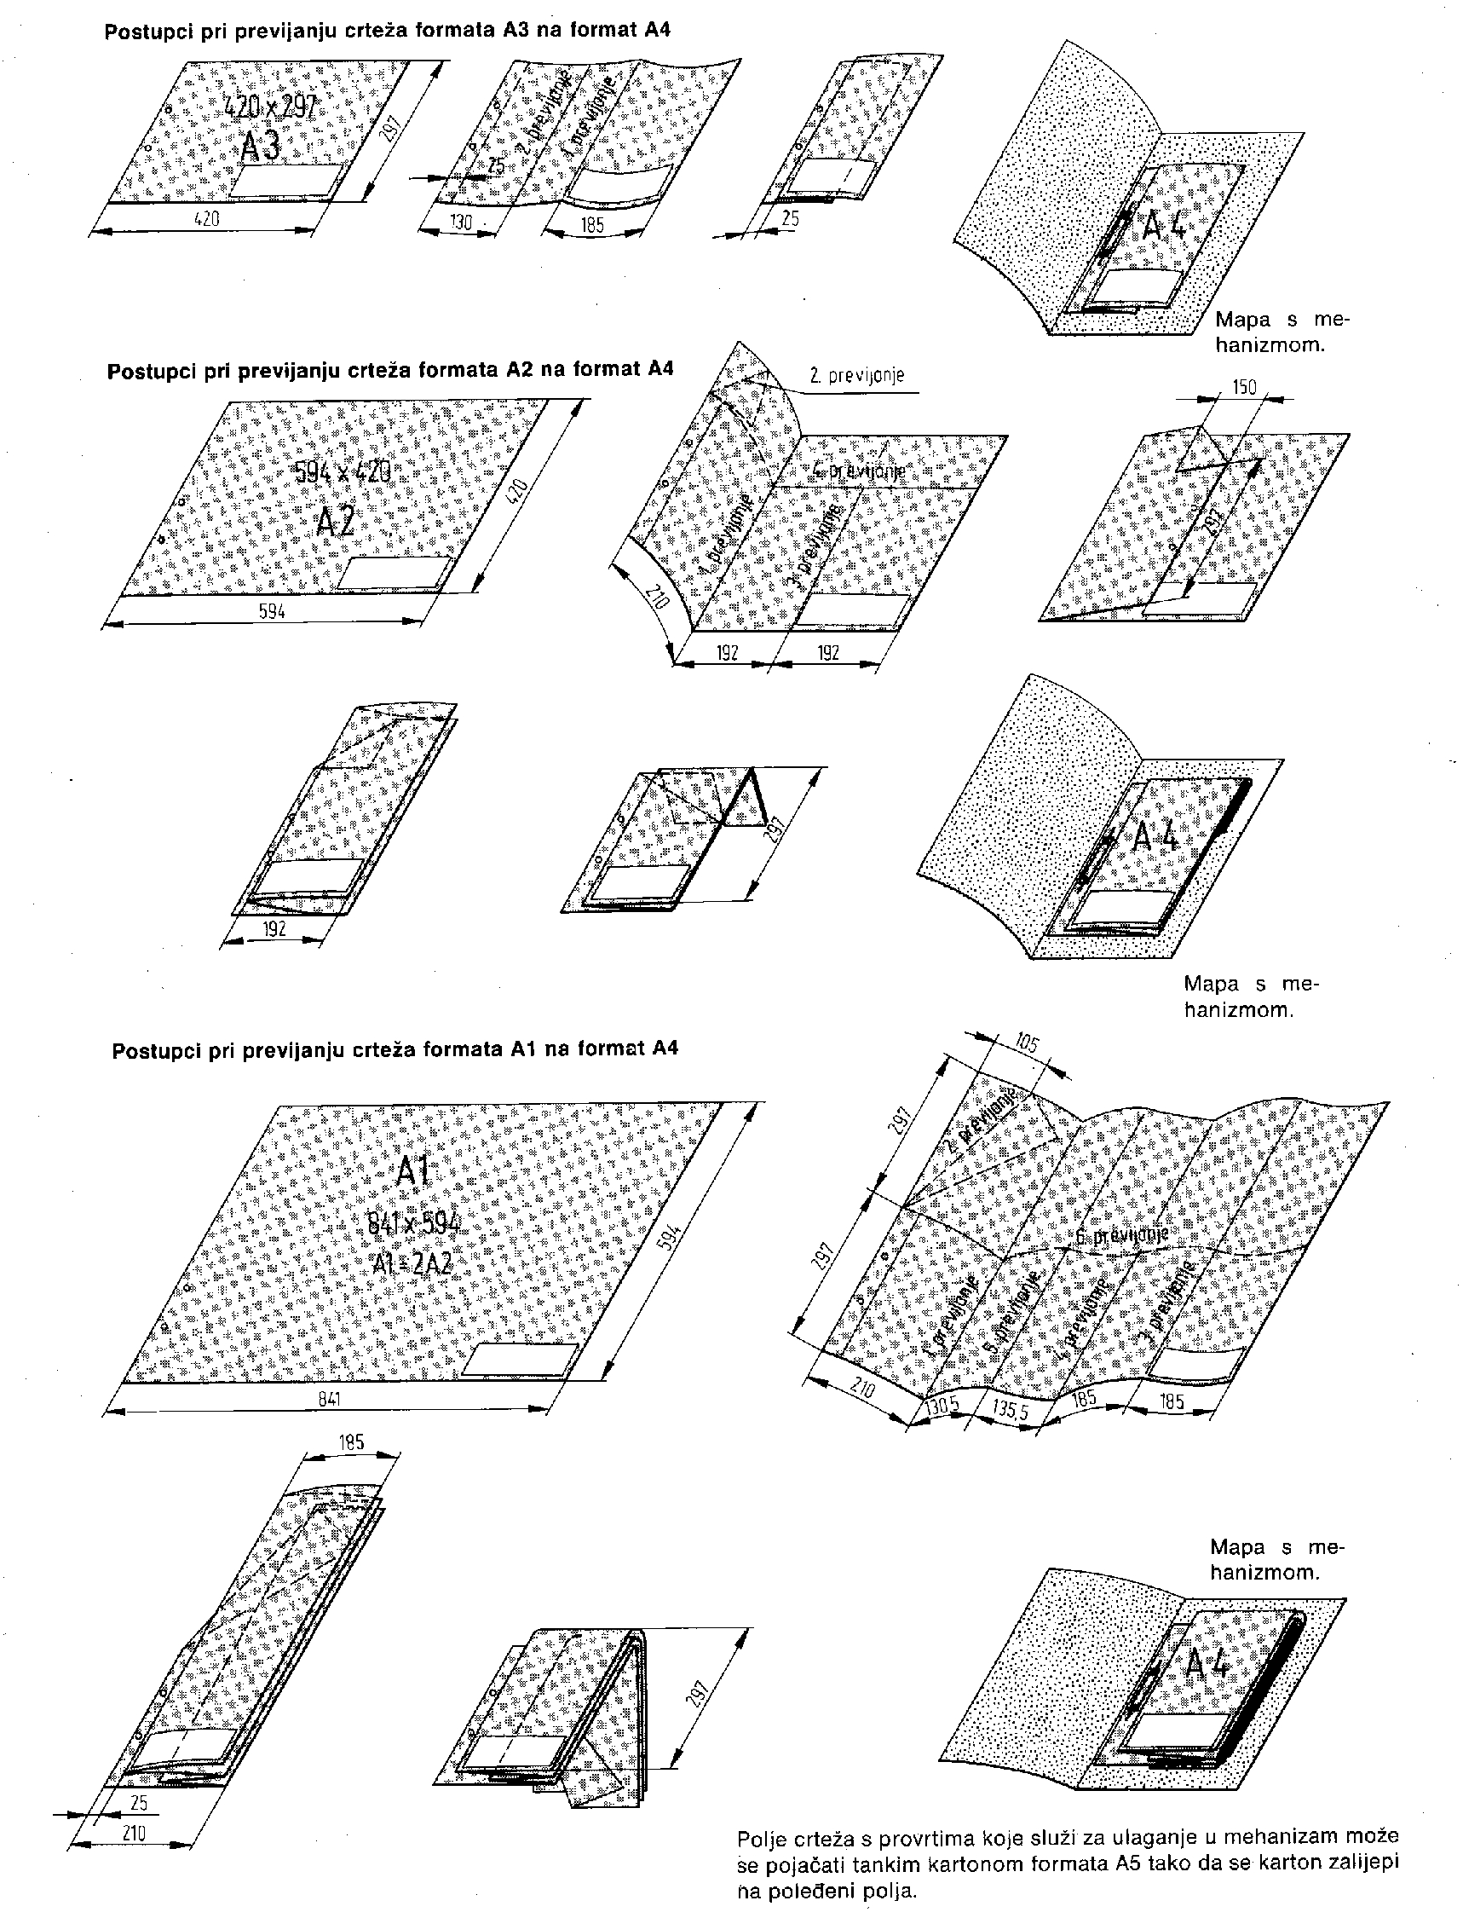

List

2

NASLOV ZADATKA

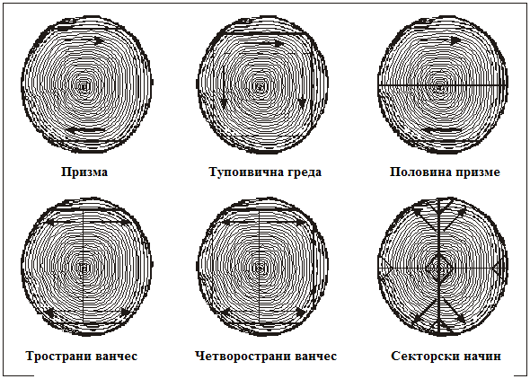

Слика 1.: Облици фличева за прераду на класичним фурнирским ножевима



Слика 2.: Облици флича из пиланског трупца

Задатак

Лист

1

1

УВОДНА ВЕЖБА



a) b) c)

Слика 3.:Типови формирања струготине: а) Тракаста струготина са пукотинама;

b) Елементарна струготина; c) Откинута струготина



Слика 4.: Однос ножа и притисне греде код сечења фурнира



Слика 5: Шематски приказ сила на ножу и притисној греди код љуштења фурнира

Задатак

Лист

1

2

УВОДНА ВЕЖБА



Фурнирска плоча Столарска плоча



Ламелирано дрво LVL плоча



Лигнофол плоча

Задатак

Лист

1

3

УВОДНА ВЕЖБА

Лист

4

1

Задатак

УВОДНА ВЕЖБА

Цртао

Оверио

Датум

Датум

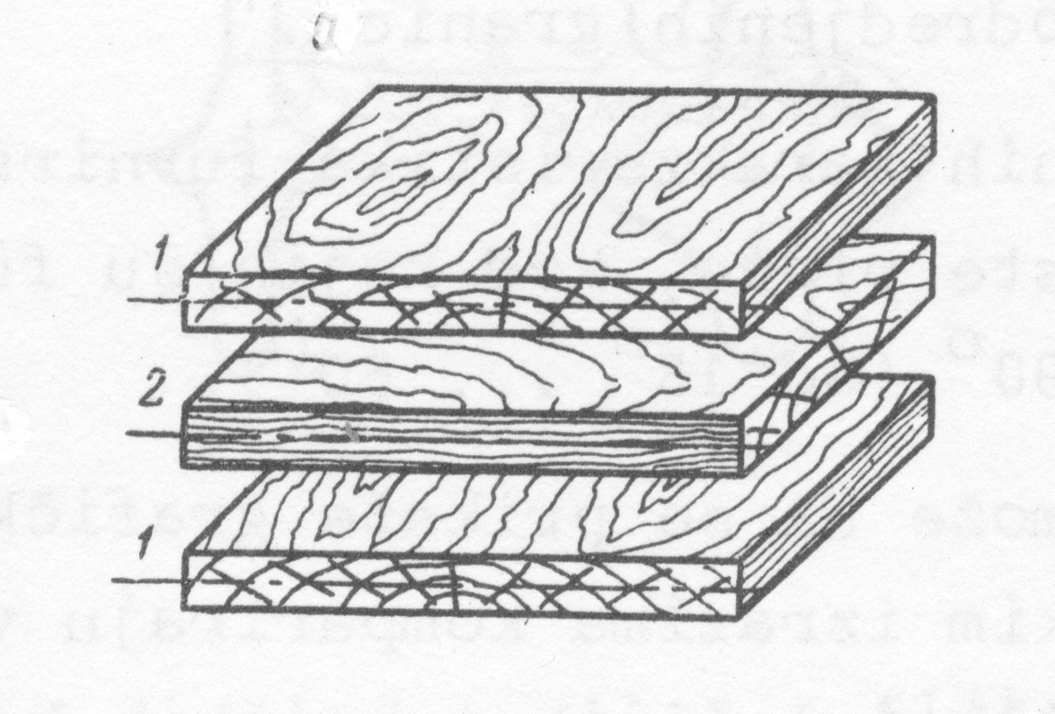

Слика 7.: Правила конструкције фурнирских плоча

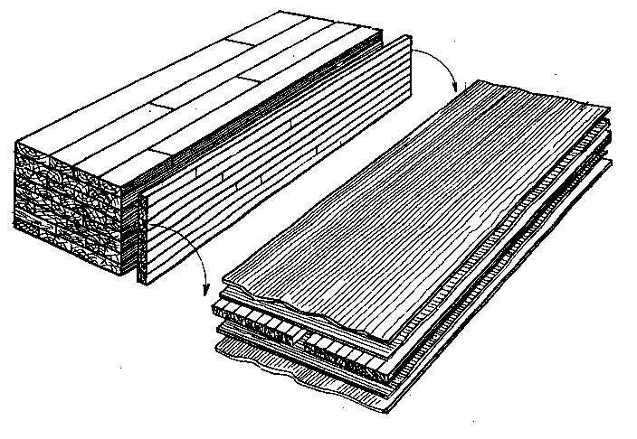

Слика 8.: Блок систем за израду средњица за столарске плоче

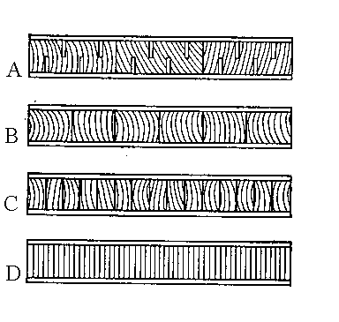

Слика9.:Начиниизрадесредњица: А – средњица од нарезанихдасака,

B – средњица од летава, C – средњица од летвица, D – средњица од фурнира

Ана Владисављевић

|  |  |  |  |  |  |  |  |
| --- | --- | --- | --- | --- | --- | --- | --- |
| UNIVERZITET U BEOGRADU | | |  | KATEDRA PRIMARNE PRERADE DRVETA | | | |
| ŠUMARSKI FAKULTET | | |  | FURNIRI I SLOJEVITE PLOČE | | | |
|  |  |  |  | ŠKOLSKA GODINA 2020/2021 | | | |
|  |  |  |  |  |  |  |  |
|  |  |  |  |  |  |  |  |
|  |  |  |  |  |  |  |  |
|  |  |  |  |  |  |  |  |
|  |  |  |  |  |  |  |  |
| Prezime i ime | | **Vladisavljević Ana** | |  |  | Index br. | 2017/020017 |
|  |  |  |  |  |  |  |  |
|  |  |  |  |  |  |  |  |
|  |  |  |  |  |  |  |  |
| **Zadatak 1:** |  | Godišnje količine oblovine za preradu: | | | |  |  |
|  |  |  |  |  |  |  |  |
|  |  | -Hrast | Mh= | 9747 | (m3/god) |  |  |
|  |  | -Bukva | Mb= | 16284 | (m3/god) |  |  |
|  |  |  |  |  |  |  |  |
|  |  | Srednji prečnici trupaca | | |  |  |  |
|  |  |  |  |  |  |  |  |
|  |  | -Hrast | Dsh= | 50 | (cm) |  |  |
|  |  | -Bukva | Dsb= | 67 | (cm) |  |  |
|  |  |  |  |  |  |  |  |
| **Zadatak 2:** |  | Dimenzije fliča: | | h= | 32 | (cm) |  |
|  |  |  |  | b= | 41 | (cm) |  |
|  |  |  |  |  |  |  |  |
| **Zadatak 6:** |  | Pad prečnika | |  |  |  |  |
|  |  |  |  |  |  |  |  |
|  |  | -Hrast |  | -Pph= | 0,4 | (cm/m') |  |
|  |  | -Bukva |  | -Ppb= | 1,2 | (cm/m') |  |
|  |  |  |  |  |  |  |  |
| **Zadatak 9:** |  | Procenat od godišnje količine bukovine namenjen ljuštenju: | | | | |  |
|  |  |  |  |  |  |  |  |
|  |  | Plj= | 96 | (%) |  |  |  |
|  |  |  |  |  |  |  |  |
| **Napomena:** | Gore navedeni podaci su osnova za izradu oba dela elaborata. Ostali | | | | | |  |
|  | podaci biće dati na vežbama, dobiće se sopstvenim proračunom, ili | | | | | |  |
|  | će biti preuzeti iz literature. | | |  |  |  |  |
|  |  |  |  |  |  |  |  |
|  |  |  |  |  |  |  |  |
|  |  |  |  |  |  |  |  |
|  |  |  |  |  |  |  |  |
|  |  |  |  |  |  |  |  |
| Datum: |  |  |  |  |  | Podatke dao | |
| 18.02.2021. |  |  |  |  |  | dr Aleksandar Lovrić | |

**Задатак**

Пројектовати стовариште обловине намењено чувању и класирању тромесечне залихе сировине за сечени и љуштени фурнир. Један део обловине намењен је љуштењу (залихе за месец дана) чува се у базенима потапањем. Однос ширине и дужине стоваришта треба да буде приближно 1:2.

* **Основни параметри**
* број радих дана n=260
* годишња количина обловине за сечење Mh = Ms =9747 m3
* годишња количина обловине за љуштење Mh = Mlj = 16284 m3
* проценат годишње количине буковине намењене љуштењу Plj = 96 %
* висина сложаја H = 5…6 m (скок од 0,5 m)

h = 4…5 m (скок од 0,5 m)

* дужина сложаја L = Ltr, код сеченог фурнира 4 m, код љуштеног угао нагиба

α = 60°; β = 50°

* ширина сложаја Bs = 30…50 m (скок од 2 m)
* распон крана R = Bs + 2*1
* коефицијент запуњености храст – k = 0,7

буква (d = 25…30 m) – k = 0.65

(d = 30…40 m) – k = 0.7

**(d > 40 m) – k = 0.75**

* **Основни параметри – прорачун базена**
* дубина базена hbaz = 3; 3,5; 4 m
* дужина базена Lbaz = Ltr + 2*0.5
* ширина базена Bbaz = Bs

Задатак

Лист

2

1

ПРОРАЧУН СТОВАРИШТА ОБЛОВИНЕ

**Прорачун**

* **Годишња количинатрупаца за**
* **сечење и љуштење**

Храст

- коригована количина трупаца за сечење

- коригована количина трупаца за љуштење

– почетна количина дрвета за сечење

– почетна количина обловине за љуштење

– проценат годишње количине буковине намењен љуштењу

Храст

* **Тромесечназалихатрупацазасечење и љуштење**

Храст

– тромесечна залиха трупацаа за сечење

- тромесечна залиха трупаца за љуштење

- коригована количина трупаца за сечење

- коригована количина трупаца за љуштење

Храст

Задатак

Лист

2

2

ПРОРАЧУН СТОВАРИШТА ОБЛОВИНЕ

Буква

Буква

Буква

Буква

* **Количина трупаца којасечува у базенима**

– количина трупаца за љуштење која се чува у базенима

– тромесечна залиха трупаца за љуштење

* **Количина трупаца за љуштење која се чува у сложајевима**

- количина трупаца за љуштење која сечува у сложајевима

– тромесечна залиха трупаца за љуштење

* **Геометријаска запремина сложаја**

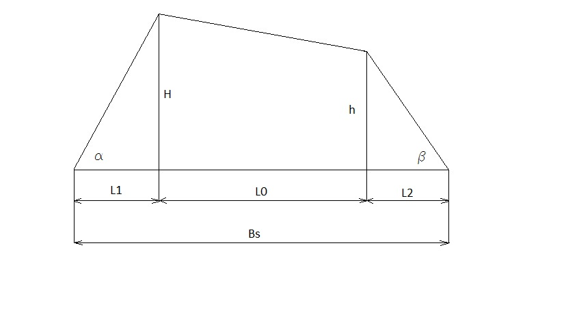

Задатак

Лист

2

3

ПРОРАЧУН СТОВАРИШТА ОБЛОВИНЕ

– геометријска запремина сложаја

Храст Буква

* **Стварна запремина сложаја**

– стварна запремина сложаја

– геометријска запремина сложаја

– коефицијент запуњености сложаја

Храст

* **Потребан број сложајева**

Храст

- potreban broj složajeva trupaca za sečeni furnir

- potreban broj složajeva trupaca za ljušteni furnir

- tromesečnazalihatrupacazasečenje

- tromesečnazalihatrupacazaljuštenje

- stvarna zapremina složaja trupaca za sečeni furnir

- stvarna zapremina složaja trupaca za ljušteni furnir

Задатак

Лист

2

4

ПРОРАЧУН СТОВАРИШТА ОБЛОВИНЕ

Буква

Буква

ком

Храст

ком

* **Прорачун базена**
* **Геометријска запремина базена**

– геометријска запремина базена

– ширина базена

– дужина базена

– дубина базена

* **Стварна запремина базена**

– стварна запремина базена

– геометријска запремина базена

– коефицијент запуњености сложаја

* **Потребан број базена**

– потребан број базена

– количина трупаца за љуштење која сe чува у базенима

– стварна запремина базена

Задатак

Лист

2

5

ПРОРАЧУН СТОВАРИШТА ОБЛОВИНЕ

Буква

Лист

ПРОРАЧУН СТОВАРИШТА ОБЛОВИНЕ

6

2

Задатак

Оверио

Датум

Радио

Датум

Ана Владисављевић

ком

* **Ширина стоваришта**

– ширина стоваришта

– ширина сложаја

* **Дужина стоваришта**

– дужина стоваришта

– број сложајева трупаца за сечени фурнир

– дужина трупаца за сечени фурнир

– број трупаца за љуштени фурнир

– дужина трупаца за љуштени фурнир

– потребан број базена

– дужина базена

Izračunati vreme potrebno da se u centru prizme zadatog preseka postigne željena temperatura.

* **Osnovni parametri:**

- presek hrastove prizme

- gustina hrastovine

- vlažnost drveta u sirovom stanju

- temperature zasićene vodene pare

- početna temperature drveta

- željena temperatura u centru prizme

- zapreminsko bubrenje hrastovine

* **Proračun:**

Formula Kollmann

**- toplotna provodnost drveta pri i**

- toplotna provodnost drveta

- gustina drveta pri vlažnosti od 12 %

- gustina drveta pri apsolutno suvom stanju

- apsolutna vlažnost drveta

**- toplotna provodnost drveta kod određene vlažnosti drveta**

Zadatak

List

3

1

PRORAČUN VREMENA ZAGREVANJA FLIČA PO METODI KOLLMANN

- korekcija vlažnosti za toplotnu provodnost drveta

- toplotna provodnost drveta

- željena vlažnost drveta

- stvarna vlažnost drveta

**- toplotna provodnost drveta kod određene temperature**

- korekcija temperature za toplotnu provodnost drveta

- korekcija vlažnosti za toplotnu provodnost drveta

– gustina drveta pri apsolutno suvom stanju

- korekciona temperatura

- željena temperatura drveta

**- masena specifična toplota drveta za određen stepen vlage**

– vlažnost drveta u decimalnom obliku

**- određivanje gustine drveta u vlažnom stanju vlažnosti**

- gustina drveta pri nekoj određenoj vlažnosti

- gustina drveta u apsolutno suvom stanju

- apsolutna vlažnost drveta

- zapreminsko bubrenje drveta

Zadatak

Zadatak

List

List

3

3

2

2

PRORAČUN VREMENA ZAGREVANJA FLIČA PO METODI KOLLMANN

PPRORAČUN VREMENA ZAGREVANJA FLIČA PO METODI KOLLMANN

Overio

Datum

Radio

Datum

3

List

3

Zadatak

PRORAČUN VREMENA ZAGREVANJA FLIČA PO METODI KOLLMANN

**- konstanta toplotne provodnosti**

**- vreme zagrevanja fliča**

- vreme zagrevanja fliča

- željena temperatura u centru prizme

- temperatura zasićene vodene pare

- početna temperatura drveta

- konstanta toplotne provodnosti u radijalnom smeru

- konstanta toplotne provodnosti u tangencijalnom smeru

- širina fliča

- visina fliča

min

KAPACITET I BROJ JAMA ZA HIDROTERMIČKU OBRADU

4

ТЕХНОЛОГИЈА ИЗРАДЕ СЕЧЕНОГ ФУРНИРА

Задатак

1

Лист

MatićDarko

31.10.2012.

Overio

Datum

Radio

Datum

Bukva

Bukva

- dužina

- šitina

- dubina

Bukva

Bukva

Bukva

Bukva

Bukva

Bukva

Overio

Datum

Radio

3

List

Ivan Ostojić

29.10.2012.

Bukva

- potreban broj jama za parenje

- količina fličeva koja se dnevno hidrotermički obradi

- trajanje ciklusa parenja

– radno vreme jama

- korisna zapremina za parenje

Hrast

Направити табеларни преглед искоришћења сировине по фазама рада и операцијaма.

Datum

Ана Владисављевић

Радио

|  |  |  |  |  |  |  |  |
| --- | --- | --- | --- | --- | --- | --- | --- |
| Фаза рада - операције | | Отпад | | | Остаје | | |
| По смени | | Годишње | По смени | | Годишње |
| % | m3 | m3 | % | m3 | m3 |
| Механичка припрема | Призмирање | 15 | 2.999 | 1559.754 | 85 | 16.997 | 8838.606 |
| Чишћење | 2 | 0.39 | 207.967 | 83 | 16.597 | **8630.639** |
| Сечење фурнира | h1 | 2,5 | 0,49 | 259.959 | 80,5 | 16.097 | 8370.679 |
| h2 | 12 | 2,39 | 1247.803 | 68,5 | 13.697 | 7122.867 |
| Сушење | | 8,7 | 1,74 | 904.657 | 59,8 | 11,958 | **6218.219** |
| Обрада на пакетним маказама | | 17,5 | 3,499 | 1819.713 | 42,3 | 8.459 | 4398.506 |
| Укупно | | 57,7 | 11.538 | 5999.85 | 42,3 | 8.459 | 4398.506 |

* **Основни параметри:**

**-** годишња количина обловине

- број радних дана годишње

дана

- број смена

- количина обловине која се преради за време једне смене

Mss=

1. Стовариште обловине

↓

2. Механичк априпрема

↓

3. Хидротермичка припрема

↓

4. Сечење фурнира

↓

5. Сушење

↓

6. Обрада на пакетним маказама

↓

7. Везивање

↓

8. Мерење и обележавање

↓

9. Магацин

Оверио

Датум

Датум

Израчунати производност фурнирског ножа полазећи од облика флича. Израчунати хоризонтално и вертикално растојањеизмеђу ножа и притисне греде.

* **Основни параметри:**

- годишња количина фличева која долази на сечење

- број радних дана годишњедана

- број смена

- дебљина фурнира

- број ходова фурнирског ножа

- проценат искоришћења

- средњи пречник храстовине

- пад пречника храстовине

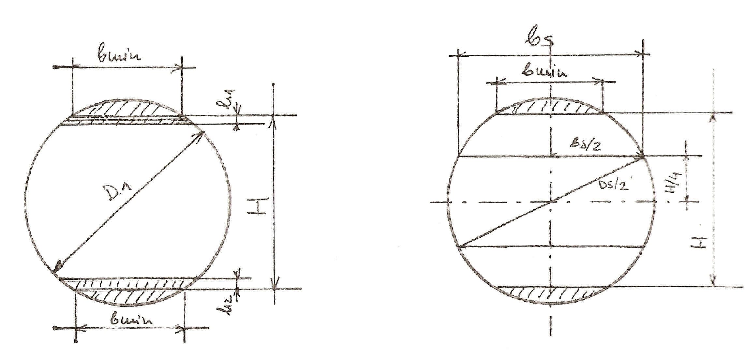

**1. – Пречник на тањем крају -**

– средњи пречник храстовине

– дужина обловине

– пад пречника храстовине

Задатак

Zadatak

Лист

List

4

3

2

2

ПРОРАЧУН ПРОИЗОДНОСТИ И ПОТРЕБНОГ БРОЈА ФУРНИРСКИХ НОЖЕВА

PPRORAČUN VREMENA ZAGREVANJA FLIČA PO METODI KOLLMANN

**- висина флича - H:**

– пречник на тањем крају

– минимална ширина листа фурнира

]

**- средња ширина листа фурнира :**

– средњи пречник храстовине

– висина флича

**2.Број листова фурнира из једног флича -**

– висина флича

– дебљина фурнира

**3. Време утрошено на сечење једног флича -**

– висина флича

– дебљина флича

–број ходова фурнирског

мин

Задатак

Zadatak

Лист

List

4

3

3

2

ПРОРАЧУН ПРОИЗОДНОСТИ И ПОТРЕБНОГ БРОЈА ФУРНИРСКИХ НОЖЕВА

PPRORAČUN VREMENA ZAGREVANJA FLIČA PO METODI KOLLMANN

**4. Производност фурнрског ножа у комадима листова фурнира–**

– радно време смене

– коефицијент искоришћења радног времена

– време прераде једног флича

– утрошено време за постављање флича

– утрошено време за разне провере

– ефектно време прераде једног флича

– време оправданих технолошких застоја )

**5. Производност фурнирског ножа усировог фурнира**

– производност фурнирског ножа у комадима листова фурнира

-средња ширина листа фурнира

- дужина трупаца за сечење -

**6. Производност фурнирског ножа у сировог фурнира –**

– производност фурнирског ножа у комадима листова фурнира

– средња ширина листа фурнира

– дужина трупаца за сечење -

– дебљина фурнира

**7. Потребан број фурнирских ножева –**

- годишња количина фличева која долази на сечење [m3]

– производност фурнирског ножау)

– број радних дана 260

– број смена - 2

*заокруживање на мин 0,8

Задатак

Zadatak

Лист

List

4

3

4

2

ПРОРАЧУН ПРОИЗОДНОСТИ И ПОТРЕБНОГ БРОЈА ФУРНИРСКИХ НОЖЕВА

PPRORAČUN VREMENA ZAGREVANJA FLIČA PO METODI KOLLMANN

Datum

Radio

Datum

5

List

6

Zadatak

Matić Darko

Overio

06.11.2013

Overio

Datum

Radio

Datum

2

List

7

Zadatak

MatićDarko

07.11.2013

Overio

Datum

Radio

Datum

3

List

8

Zadatak

Matić Darko

07.11.2013

MatićDarko

Overio

Datum

Radio

Datum

5

List

9

Zadatak

12.12.2013.

Matić Darko

Overio

Datum

Radio

Datum

4

List

10

Zadatak

12.12.2013.

MatićDarko

Overio

Datum

Radio

Datum

6

List

11

Zadatak

12.12.2013.

Overio

Datum

Radio

Datum

3

List

12

Zadatak

19.12.2013.

MatićDarko

Overio

Datum

Radio

Datum

5

List

13

Zadatak

25.12.2013.

Matić Darko

Matić Darko

Overio

Datum

Radio

Datum

3

List

14

Zadatak

26.12.2013

Overio

Datum

Radio

Datum

2

List

15

Zadatak

26.12.2013

Matić Dar

Overio

Datum

Radio

Datum

09.01.2013

**8. Количина сировог фурнира у који се добије из 1** м3 **сировине**

– количина сировог фурнира

– проценат искоришћења сировине ( % )

– дебљина листа фурнира

**9. Однос ножа и греде**



**9.1. Степен притиска**

– дебљина листа фурнира

– најкраће растојање између врха ножа и притисне греде

**9.2. Вертикално растојање ножа и притисне греде**

**9.3. Хоризонтално растојање ножа и притисне греде**

Задатак

Zadatak

Лист

List

4

3

5

2

ПРОРАЧУН ПРОИЗОДНОСТИ И ПОТРЕБНОГ БРОЈА ФУРНИРСКИХ НОЖЕВА

PPRORAČUN VREMENA ZAGREVANJA FLIČA PO METODI KOLLMANN

Одредити капацитет и број сушара за сушење сеченог фурнира.

**Основни параметри:**

-годишња количина фурнира која долази на сушење

-број радних дана годишње

- број смена

* **Карактеристике сушаре**

- тип – сушара са ваљцима са уздужним улагањем фурнира

- сушара је у модуларном систему (дужина модула 2 m), састоји се од улазне зоне, горње зоне (10 – 24 m), зоне хлађења и излазне зоне L = **18** m

- ширина модула *B*SUŠ **= 2,8** m

- број сушара мора бити усвојен са тачношћу 0,9

- поред услова тачности pored, сушара мора имати оптимлне димензије

- број етажа у које се улаже фурнир

- сматрати да је запуњенот сушаре по дужини потпуна

**1.Средња производност сушаре**

–коефицијент искоришћења радног времена

–коефицијент запуњености сушаре по ширини

– радно време сушаре

– укупан број листова фурнира на попречном пресеку сушаре

–дебљина фурнира

– средња ширина листа фурнира

–усвојена дужина сушаре

–време проласка фурнира кроз сушару (усвојено на основу дијаграма за сушаре са ваљцима)

– заокружује се најнижи цео број (ком)

– ширина сушаре

– средња ширина листа фурнира

Задатак:

Лист:

List

5

3

1

2

КАПАЦИТЕТ И БРОЈ СУШАРА ЗА СЕЧЕНИ ФУРНИР

PPRORAČUN VREMENA ZAGREVANJA FLIČA PO METODI KOLLMANN

List

Zadatak

4

1

UVODNA VEŽBA

Datum

Overio

Crtao

Datum

Bukva

Bukva

Bukva

Bukva

Bukva

Bukva

Bukva

Bukva

6

2

List

Zadatak

Datum

MatićDarko

Radio

17.10.2013.

Overio

Datum

MatićDarko

31.10.2012.

Overio

Datum

Radio

Datum

3

List

3

Zadatak

Bukva

Bukva

- dužina

- šitina

- dubina

Bukva

Bukva

Bukva

Bukva

Bukva

Overio

Datum

Radio

Datum

3

List

4

Zadatak

Ivan Ostojić

29.10.2012.

06.11.2013.

Overio

Datum

Radio

Datum

MatićDarko

|  |  |  |  |  |  |  |  |
| --- | --- | --- | --- | --- | --- | --- | --- |
| Fazarada - operacije | | Otpada | | | Ostaje | | |
| Po smeni | | Godišnje | Po smeni | | Godišnje |
| % | m3 | m3 | % | m3 | m3 |
| Mehaničkapriprema | Prizmiranje | 15 | 2,389 | 1242,795 | 85 | 13,543 | 7042,505 |
| Čišćenje | 2 | 0,319 | 165,706 | 83 | 13,225 | 6876,799 |
| Sečenjefurnira | h1 | 2,5 | 0,398 | 207,133 | 80,5 | 12,826 | 6669,667 |
| h2 | 12 | 1,912 | 994,236 | 68,5 | 10,914 | 5675,431 |
| Sušenje | | 8,7 | 1,386 | 720,821 | 59,8 | 9,528 | 4954,609 |
| Obradanapaketnimmakazama | | 17,5 | 2,788 | 1449,928 | 42,3 | 6,739 | 3504,682 |
| UKUPNO | | 57,7 | 9,193 | 4780,618 | 42,3 | 6,739 | 3504,682 |

Datum

Radio

Datum

5

List

6

Zadatak

Matić Darko

Overio

06.11.2013

– усвојени број етажа

– број листова фурнира који се истовремено могу поставити у једној етажи

**2. Број сушара -**

-годишња количина сировог фурнира који долази на сушење

– средња производност сушаре

– број радних дана годишње 260

– број смена – 2

ком

КАПАЦИТЕТ И БРОЈ СУШАРА ЗА СЕЧЕНИ ФУРНИР

Оверио

Датум

Датум

2

Лист

5

Задатак

Aна Владисављеивћ

Радио

Прорачунати број и капацитет пакетних маказа за завршну обраду фурнира и поставитиих у линију.У линију или ван ње поставити ксилоплан уређај за аутоматско мерење квадратуре пакета. Пројектовати магацински простор за чување тромесечне залихе фурнира.

* **Oсновни параметри**

-

-

- број радних дана годишње

- број смена

- усвојити један Ксилоплан уређај

- усвојити један уређај за везивање пакета

- једна палета фурнира има запремину од , а слажу се 3 палете једна на другу

- еуро – палета има димензије

* **Прорачун**

**1. Средња производност пакетних маказа -**

– радно време смене

– коефицијент искоришћења радног времена

– број листова у пакету

– запремина средњег листа фурнира

– време обраде једног пакета

– средња ширина листа фурнира

– дужина трупаца за сечење

– дебљина листа фурнира

Задатак:

Zadatak

Лист:

List

6

1

2

ЗАВРШНА ОБРАДА И ЧУВАЊЕ ФУРНИРА

PPRORAČUN VREMENA ZAGREVANJA FLIČA PO METODI KOLLMANN

2

6

Ана Владисављевић

Радио

**2. Број пакетних маказа –**

–

– средња производност пакетних маказа

– број радних дана годишње

– број смена дневно –

**3. Потребан број сложајева у магацину**

–годишња количина која се складишти у магацину

– запремина једног сложаја

ЗАВРШНА ОБРАДА И ЧУВАЊЕ ФУРНИРА

Оверио

Датум

Датум

Лист:

Задатак: